CONVOLUTION IP
DESIGN

by Wooyoung Lim <iuy1019kr@naver.com>

TABLE OF CONTENTS

1. Introduction 1
1.1. INTRODUCTION OF DESIGN 2
1.2. CONVOLUTION 4
2. Design Considerations 5
2.1. SPECIFICATION 5
2.2. BLOCK DIAGRAM 5
2.3. FSM(FINITE STATE MACHINE) 5
2.4. TIMING DIAGRAM 6
3. Architectural Strategies 6
3.1. CONVOLUTION HARDWARE MODEL 6
4. SIMULATION RESULT 7
4.1. Simulation waveform 8

Introduction

Introduction of Design
CNN(Convolutional Neural Network)는 딥러닝 중에서 이미지 인식에 많이 사용되며 기존의 뉴럴(Neural) 네트워크 앞에 Convolutional Layer를 붙인 모양이다. Convolutional Layer는 특징을 추출하는 기능인Filter와 그 필터의 값을 비선형 값으로 변환시켜주는 Activation 함수로 구성된다. 딥러닝(Deep Learning)을 이용한 이미지 인식 프로그램을 가속하기 위해 소프트웨어가 아닌 하드웨어로 구현해 보려 한다. 하드웨어 설계에 앞서 먼저 C언어를 이용하여 레퍼런스(Reference) 모델을 설계했다.

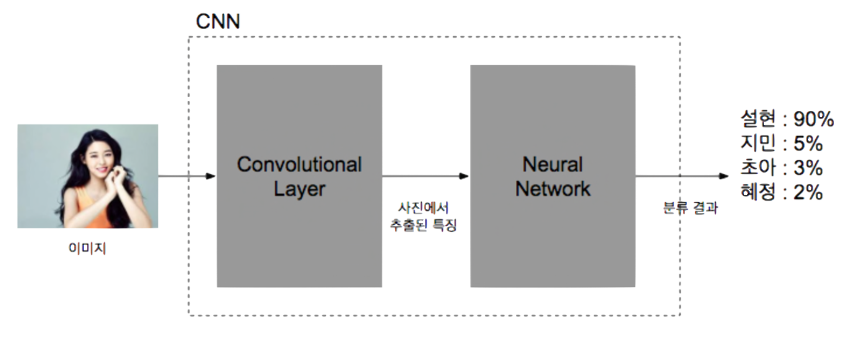

Convolution
합성곱(Convolution) 연산은 이동하는 필터와 입력 feature map과 행렬 내적을 하는 것으로 Filter를 구현하기 위한 중요한 연산이다. 이 연산에는 여러 파라미터들이 있다. 먼저 Kernel Size는 Convolution 연산의 시야로써 필터의 크기를 의미한다. Stride는 이미지를 횡단할 때 커널의 스텝 사이즈를 결정한다. 기본값은 1이지만 보통 Max Pooling과 비슷하게 이미지를 다운 샘플링 하기 위해 그 이상의 값을 사용하기도 한다. Padding은 샘플 테두리를 어떻게 조절할지를 결정한다. Padding된 Convolution은 input과 동일한 output 차원을 유지하는 반면 Padding되지 않은 Convolution은 커널이 1보다 큰 경우 테두리의 일부의 정보를 소실한다.
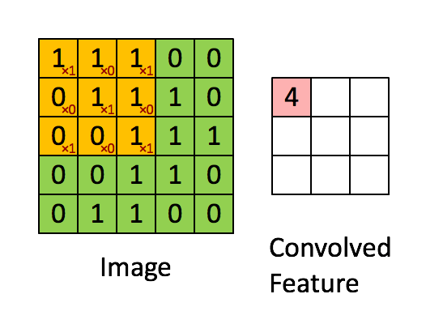

Design Considerations

Specification
- Input Size : 32 X 32
- Kernel Size : 3 X 3, 5 X 5
- Stride : 1 or 2
- Padding : On / Off

Block Diagram

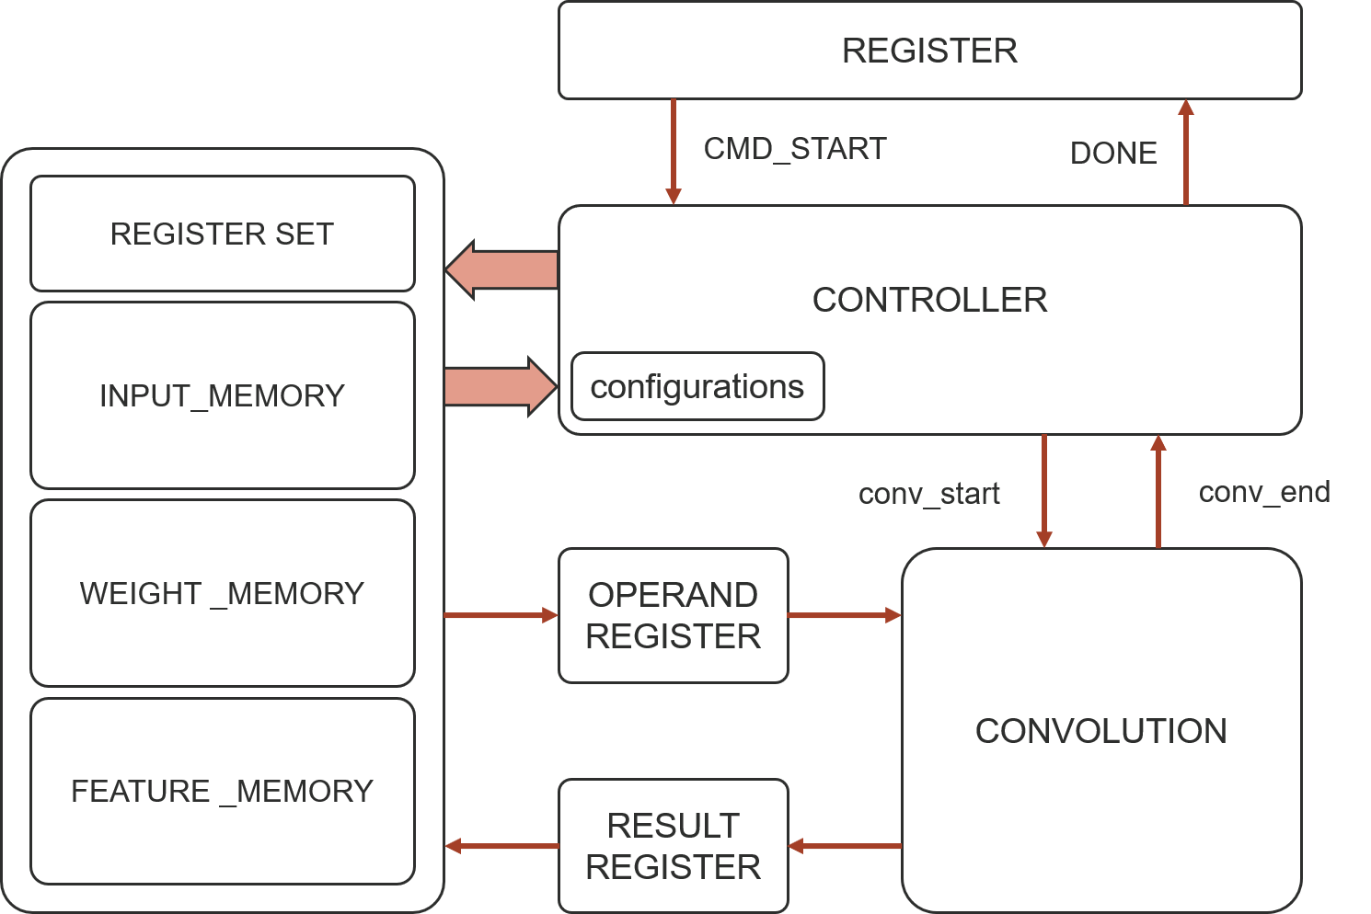

SDK로부터 CMD_START 신호가 들어오면 CONTROLLER가 동작하기 시작하고 CONTROLLER는 메모리로부터 받은Configuration값에 따라 메모리 주소와 각종 Block Ram Generator의 파라미터를 이용하여 연산에 이용될 메모리 값들을 제어한다.

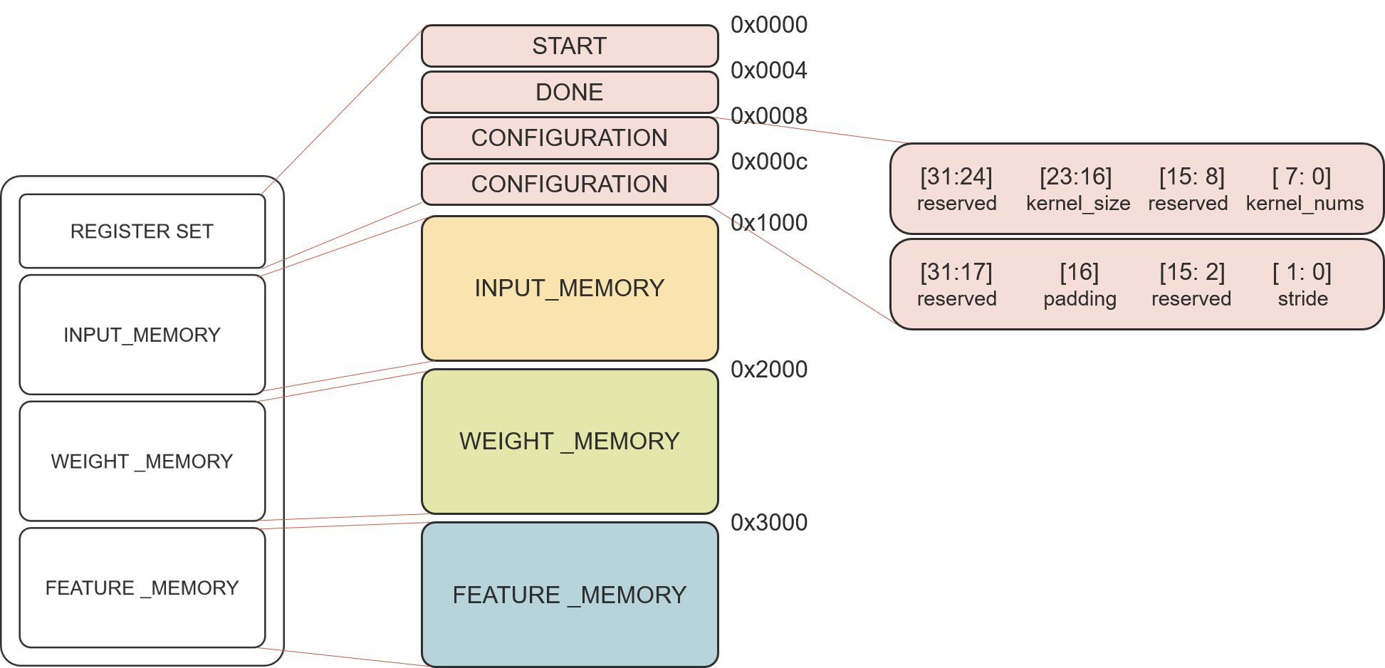
SRAM을 확대한 그림이다. Register Set은 4개의 Slave Register로 구성되어 있으며 첫번째는 START, 두번째는 DONE, 세번째와 네번째는 CONFIGURATION값을 저장할 수 있게 구성하였다. 세번째 레지스터는 필터에 대한 정보인 KERNEL_SIZE와 KERNEL_NUMS의 정보를 담고 네번째 레지스터는 Padding과 Stride의 정보를 담도록 구성하였다. 각각의 레지스터는 32비트로 4바이트씩 증가하도록 주소를 설정해 주었다.

INPUT MEMORY는 입력 이미지에 대한 정보로 32 x 32 입력을 구현하기 위해 총 1024개의 정보가 충분히 담길 수 있도록 주소의 범위를 0x1000부터 0x2000까지로 설정하였다. 마찬가지로 WEIGHT MEMORY도 필터에 대한 정보를 충분히 저장할 수 있도록 하였고, CONVOLUTION연산 후 결과값이 저장될 수 있도록 충분한 공간을 확보해 놓기 위해 그림과 같이 주소의 범위를 설정하였다.

FSM(Finite State Machine)

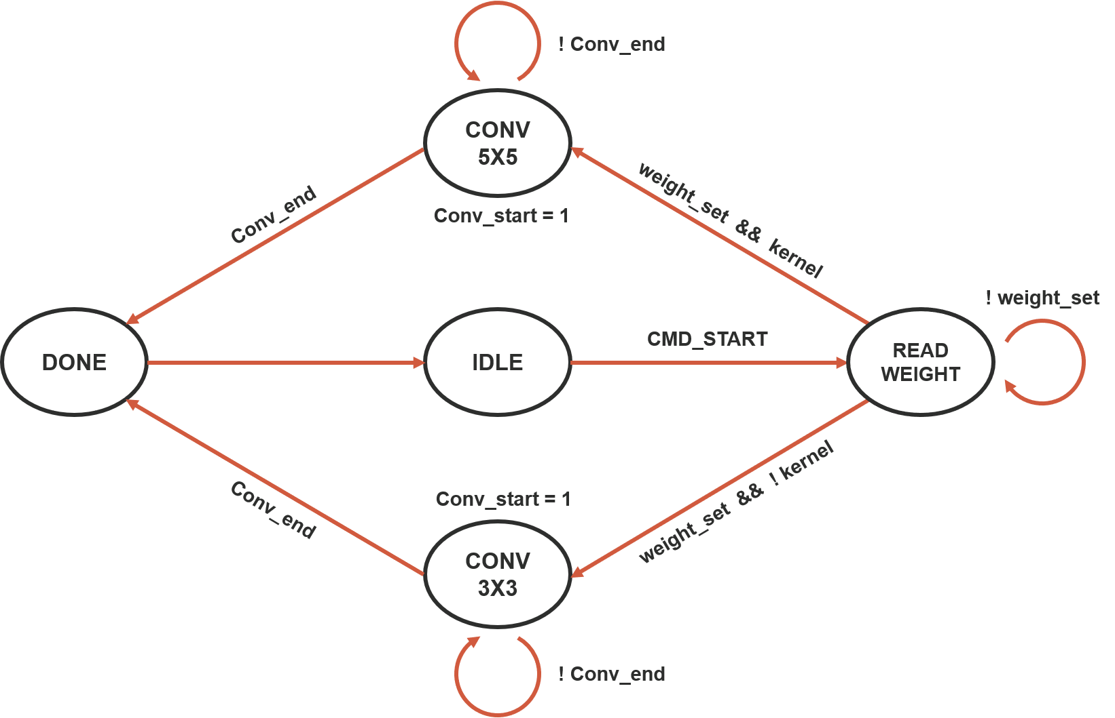

처음 IDLE상태에서 SDK로부터 CMD_START신호가 오면 READ_WEIGHT 상태로 바뀐다. READ_WEIGHT 상태에서는 주소 카운터가 동작하여 컨트롤러에서 메모리에 접근을 해서 해당 Weight 값을 불러온다. 모든 Weight값이 내부 레지스터에 저장되면 weight_set신호가 발생하며 Configuration 값 중에 Kernal의 종류에 따라 CONV5x5와 CONV3x3으로 천이 되도록 구성하였다. 이는 파이프라인 구조를 활용하여 하나로 만들 수 있지만 구현을 목표로 좀 더 직관적으로 다가가고자 위와 같이 구성해 보았다.

Timing Diagram

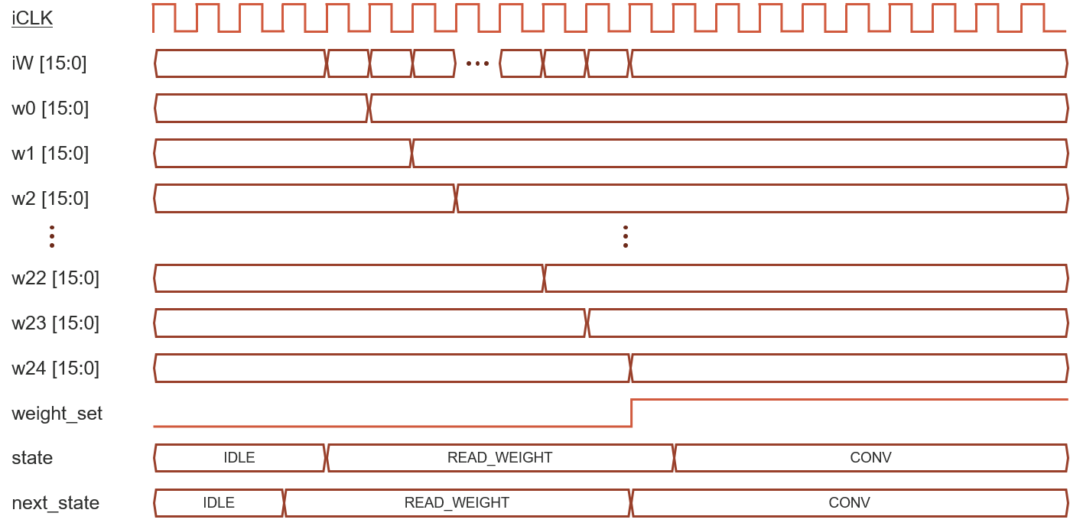

IDLE 상태에서 CMD_START 신호가 인가되면 READ_WEIGHT 상태로 천이 되고, iW로 들어오는 Weight값들이 차례대로 알맞은 내부 레지스터에 저장된다. 위 그림은 5x5 Convolution을 예를 든 것으로 총 25개의 Weight값이 저장되는 것을 나타낸 그림이다. Weight 값이 모두 들어오면 weight_set 신호가 발생되고 CONV 상태로 바뀌게 된다.

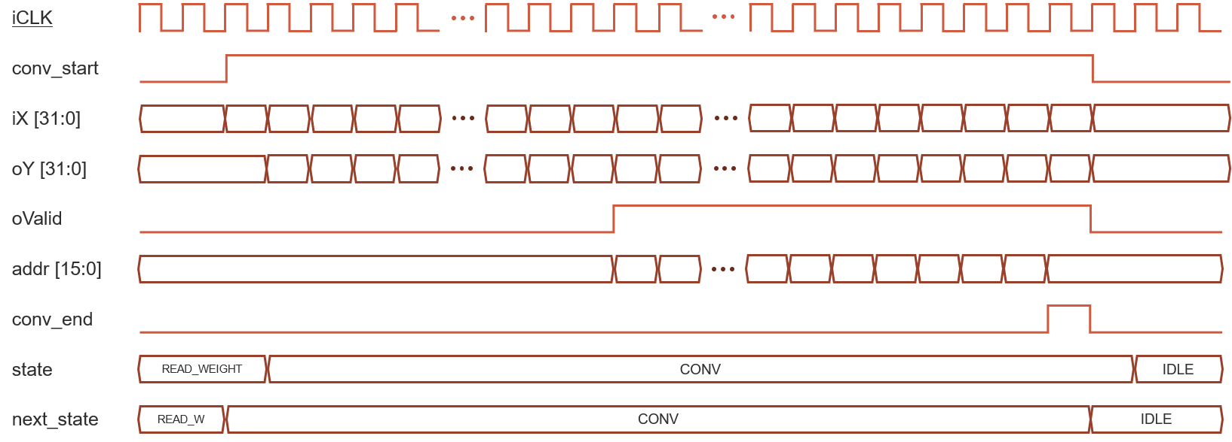

CONV상태가 되면 conv_start신호가 발생하고 이 신호가 발생되면 외부에서 iX 라인을 통해 입력 이미지 정보를 받는다. 받은 정보는 연산을 통해서 oY로 출력된다. 출력된 값이 모두 유효하지 않다. 따라서 oValid 신호를 통해 유효한 값을 Sensing한다. Conv_start가 발생됨과 동시에 계산된 값이 저장되어야 할 주소를 계산하는 카운터를 동작하여 그 주소에 계산된 값이 저장되도록 타이밍을 맞춰준다.

Architectural Strategies
Convolution을 하드웨어로 구현하기 위해 다음과 같이 구성해 보았다.
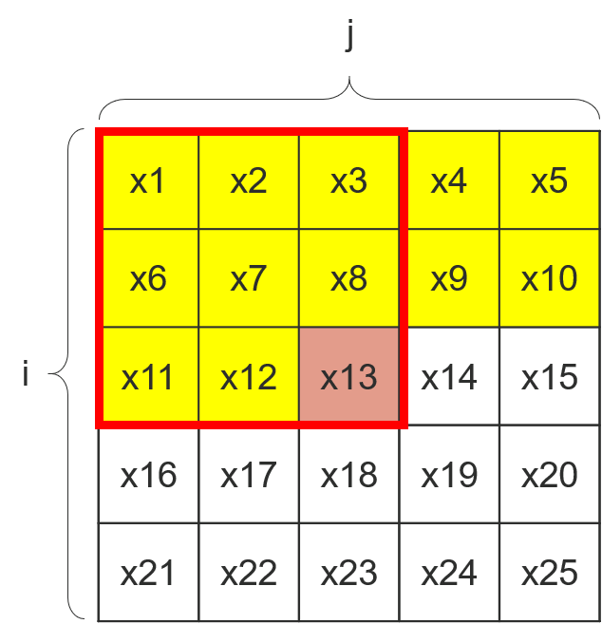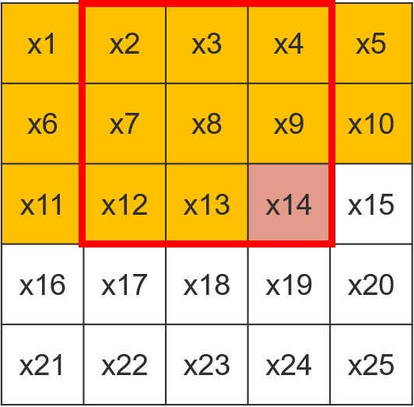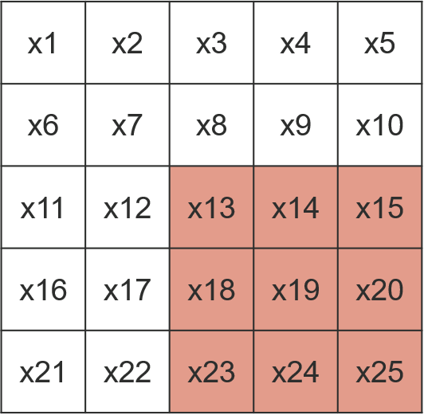

Convolution 연산을 하기 위해 입력값과 Weight값을 레지스터에 저장 후 처리하게 되면 레지스터를 많이 사용하기 때문에 하드웨어의 크기가 커질 뿐만 아니라 비효율적이다. 따라서 Weight 값만 레지스터에 저장한 후 입력값을 하나씩 Shift하면서 연산을 하는 방법을 생각해 보았다. 이런 방법으로 계산하면 필요하진 않은 부분마저 계산되기 때문에 유효한 값을 가지는 부분만을 Sensing하여 걸러낸다면 원하는 값을 출력할 수 있게 된다. 위 첫번째 그림에서 보듯이 5x5 입력 3x3 kernel을 예로 든다면 13번째 입력이 들어갈 때 첫번째 Convolution 결과가 나오게 될 것이다. 필터를 이동시켜 같은 연산을 반복한다면 다음 그림과 같은 모양일 것이다. 마지막 그림은 유효한 값을 뽑아 내기 위해 Sensing 해야 할 부분을 표시한 것이다.

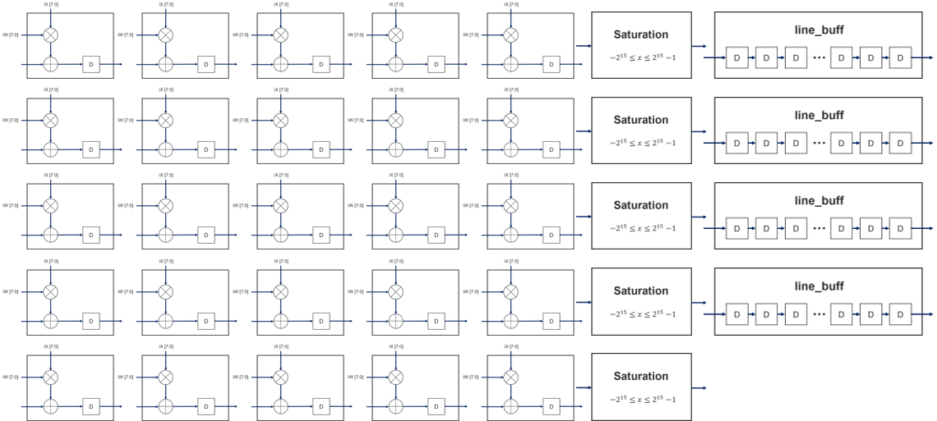

Convolution의 하드웨어 모델을 세 가지 모듈을 사용하여 간략하게 그린 개략도다. 입력 iX와 필터 Weight값인 iW와 iSum 사이의 연산을 하는 Processing Element와 값을 16비트 안으로 제한해주는 Saturation, 그리고 사용하지 않는 부분을 지연시키는 Line Buffer로 구성되어 있다.

Simulation Result

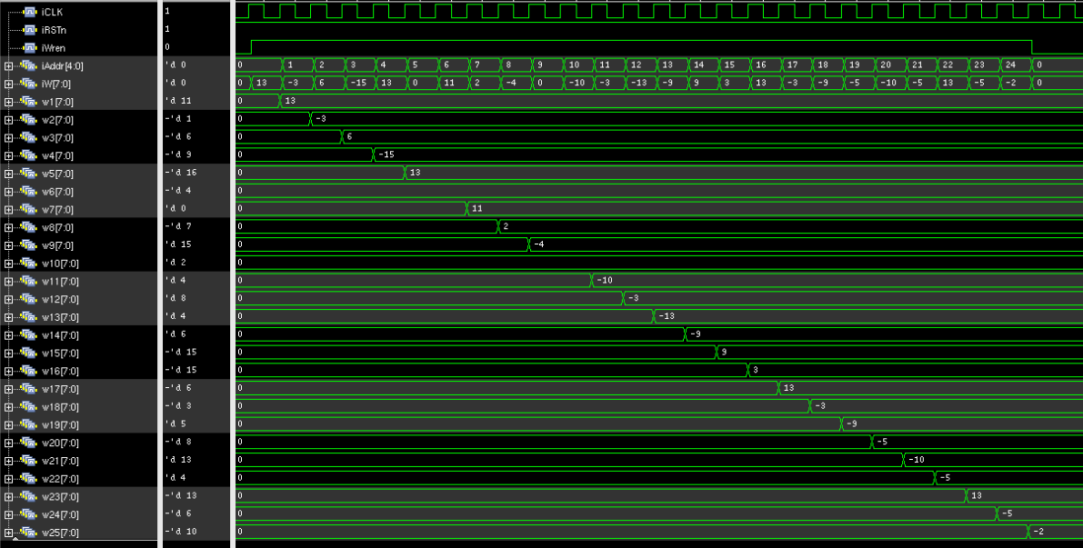

READ_WEIGHT 상태 동안 Weight값들이 Convolution 연산을 위해 내부 레지스터에 차례대로 저장되고 있는 모습을 보여주는 Waveform이다.

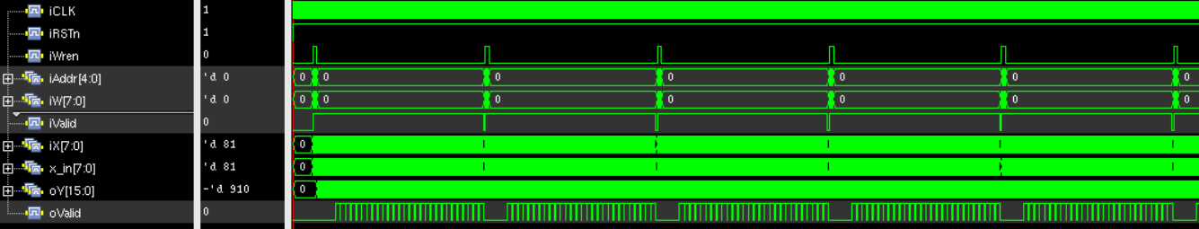

CONV 상태 동안 iX라인을 통해 입력값이 차례대로 입력되고 입력된 값이 미리 저장되어 있던 Weight값과 연산을 하게 되고 연산된 결과값이 바로 oY를 통해 출력되고 있음을 보여주는 Waveform이다. 이 때 유효하지 않은 값들도 함께 연산이 되므로 유효한 값들만 Sensing하기 위해서 oValid 신호를 통해 수행하고 있다.

